Ratamestareiden mietteitä

Tämän vuoden Vuokatti Rogaining järjestetään vaarajonon keskeisimmältä paikalta, Heikkilän Pirtiltä. Kilpailukeskuksen lähialue onkin hiihtäjille tuttua seutua latu-urineen. Vuokatin vaarojen latu- ja polkuverkostot antavat oman haasteensa ratamestarityöhön, mutta samalla myös hyvän pohjan kilpailijoiden omien reittisuunnitelmien tekoon. Se, että olemme Kainuun jylhissä vaaramaisemissa ja -maastoissa, tarkoittaa samalla sitä, että kilpailijoita odottavat huomattavat korkeuserot. Maasto on pääsääntöisesti hidaskulkuista. Kilpailualueen halkoo myös paikoin vaikeakulkuinen (ainakin pyörällä) UKK-vaellusreitti.

Maastotyötä on tehty sekä juosten että pyörällä yhteensä noin 30 tunnin verran. Useampia ennakkoon kartalta katsottuna olleita hienoja rastipisteitä jouduttiin hylkäämään maastotyön aikana, mutta onneksi tilalle löytyi kuitenkin aivan huikeita uusia paikkoja kisailijoiden iloksi. Rastipisteet on valittu siten, että rastilippu löytyy pisteestä helposti ja näkyy myös maastossa riittävän etäälle. Tällä hetkellä maastoon on merkattu 45 rastipistettä, joista useampia on sijoitettu kilpailukeskuksen lähettyville, joten mielekästä tekemistä löytyy myös kahden tunnin sarjaan osallistuville. Pidemmille matkoille osallistuvat joutuvat luonnollisesti hakemaan rasteja kauempaakin. Rastien lopullinen määrä selviää ratamestarien tekemien testijuoksujen jälkeen.

Tämän vuoden kilpailukartta on hyvä ja ajantasainen rogaining-suunnistukseen. Alueella on joitain uusia, lähinnä metsätöihin liittyviä hakkuuaukkoja ja kulku-uria, jotka luonnollisesti puuttuvat kartalta. Mitään suunnistukseen tai rastien löytämiseen vaikuttavaa muutosta emme kuitenkaan ole havainneet rastien lähettyvillä. Kilpailualueella on useampia pelto- sekä laidunmaa-alueita, joiden käytöstä kävimme keskustelua tilanomistajien kanssa. Pääsääntöisesti ko alueilla kilpailun aikana kulkeminen on kielletty, ja kielletyt alueet on merkitty karttaan. Näitä kieltoja tulee ehdottomasti noudattaa. Karttaan on erikseen merkitty sallittu maatilan piha-alueen sekä pellon ylitys, jota kilpailijat voivat käyttää omalla reitillään. Kilpailualueen läpi kulkee junarata, ja junaradan saa ylittää erityistä huolellisuutta noudattaen vain karttaan merkityiltä ylityskohdilta.

Toivottavasti olemme ratamestareina onnistuneet löytämään haastavat mutta mielekkäät rastit kaikille kisailijoille. Tervetuloa Vuokattiin, ”vaarojen” rogainingiin!

-Tommi ja Marko

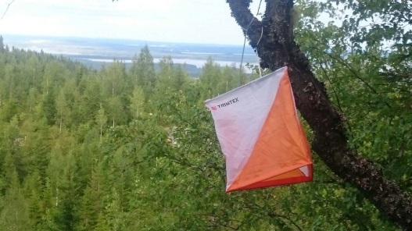

Tämän korkeammalle ei kilpailualueella pääse…

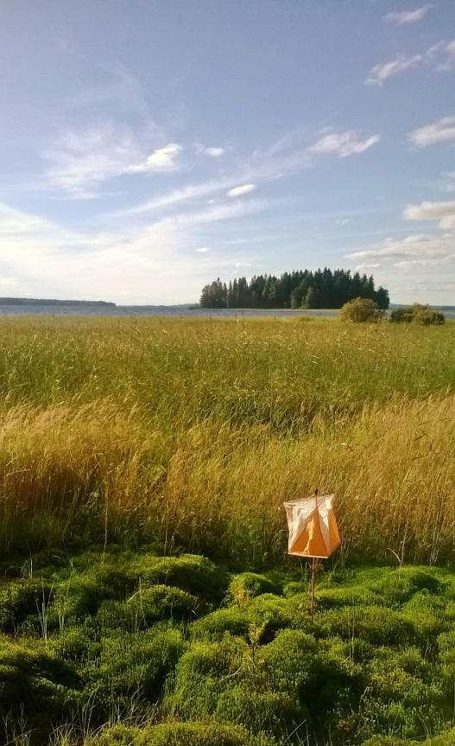

Jossain suunnassa tulee myös vesi vastaan…

